ПОСЕТИЛИ СМО САЈАМ КЊИГА У БЕОГРАДУ
Ове године ученици наше школе посетили су Сајам књига у Београду. Унапред испланиран програм, добро расположење ученика и лепо време, утицали су да све протекне у најбољем реду. Ученике су на овом путу пратили: школски библиотекар Данијела Негић, наставница српског језика Слађана Кошанин, учитељице: Сузана Тасић, Биљана Симић Грчић и Марија Марић, педагог Мирјана Радеч и секретар школе Зоран Кресоја.
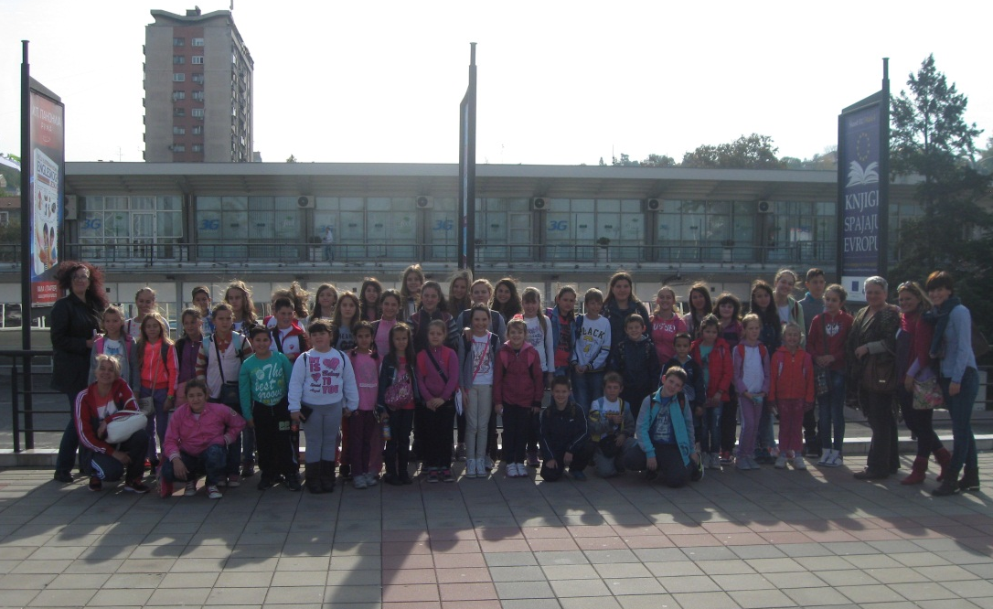
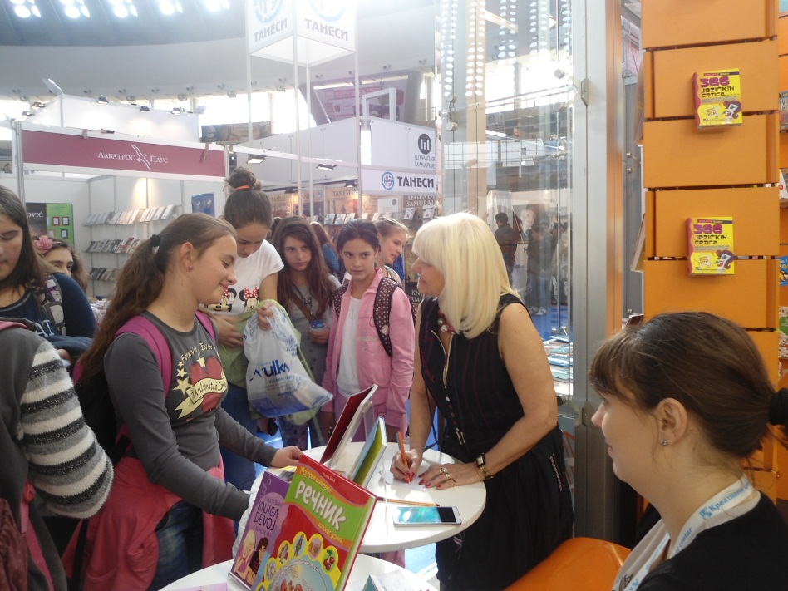
За Београд смо кренули у јутарњим часовима 29. октобра 2015. године. Према предвиђеном програму организације пута, на Сајму смо се задржали до 15:00 часова. Све похвале ученицима који су се одазвали нашем позиву да посете ову велику манифестацију у част књиге и књижевности. На Сајам су ишли ученици свих разреда, а Давид Трифуновић, ученик првог разреда, био је један од најмлађих посетиоца Сајма књига ове године. Ученицима наше школе најзанимљивији су били штандови издавачке куће „Креативни центар“, „Вулкан“, „Чаробна књига“, „Евро-Ђунти“ као и штанд Русије – земље почасног госта. На штанду издавачке куће „Креативни центар“ наши ученици су се дружили са Виолетом Бабић, ауторком „Књиге за сваку девојчицу“ која је у протеклој школској години била најчитанија књига у нашој библиотеци. Вратили смо се препуни утисака, са понеком књигом у рукама и жељом да и следеће године посетимо Сајам књига у Београду.

Виолета Бабић потписује књиге нашим ученицима
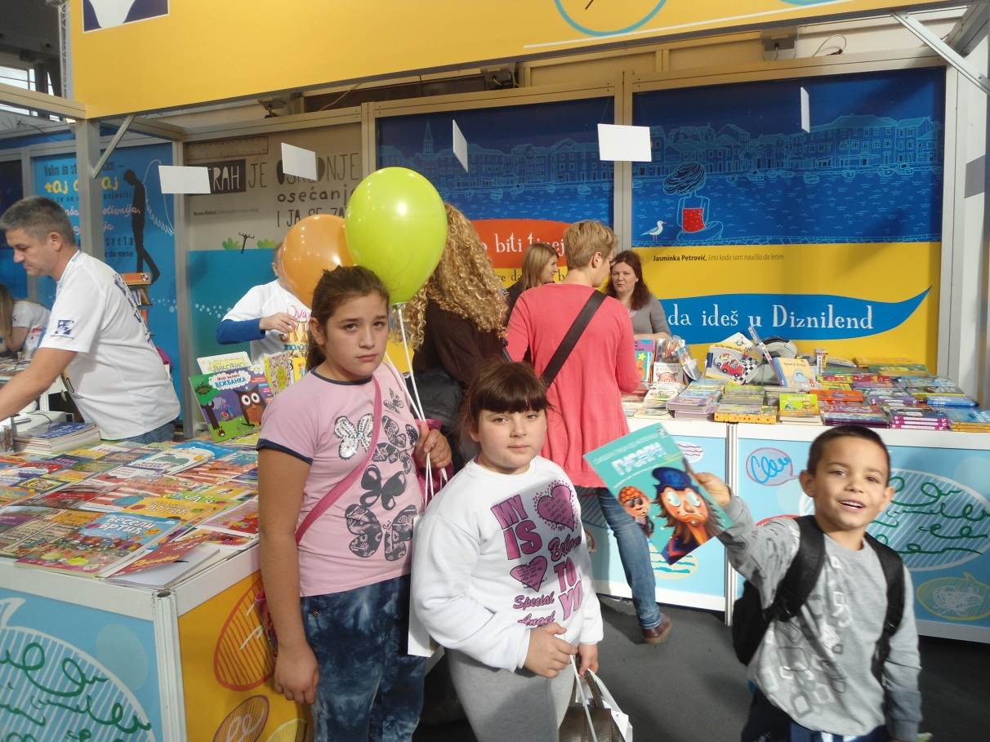
Давид Трифуновић, ученик првог разреда, био је један од најмлађих посетилаца Сајма књига

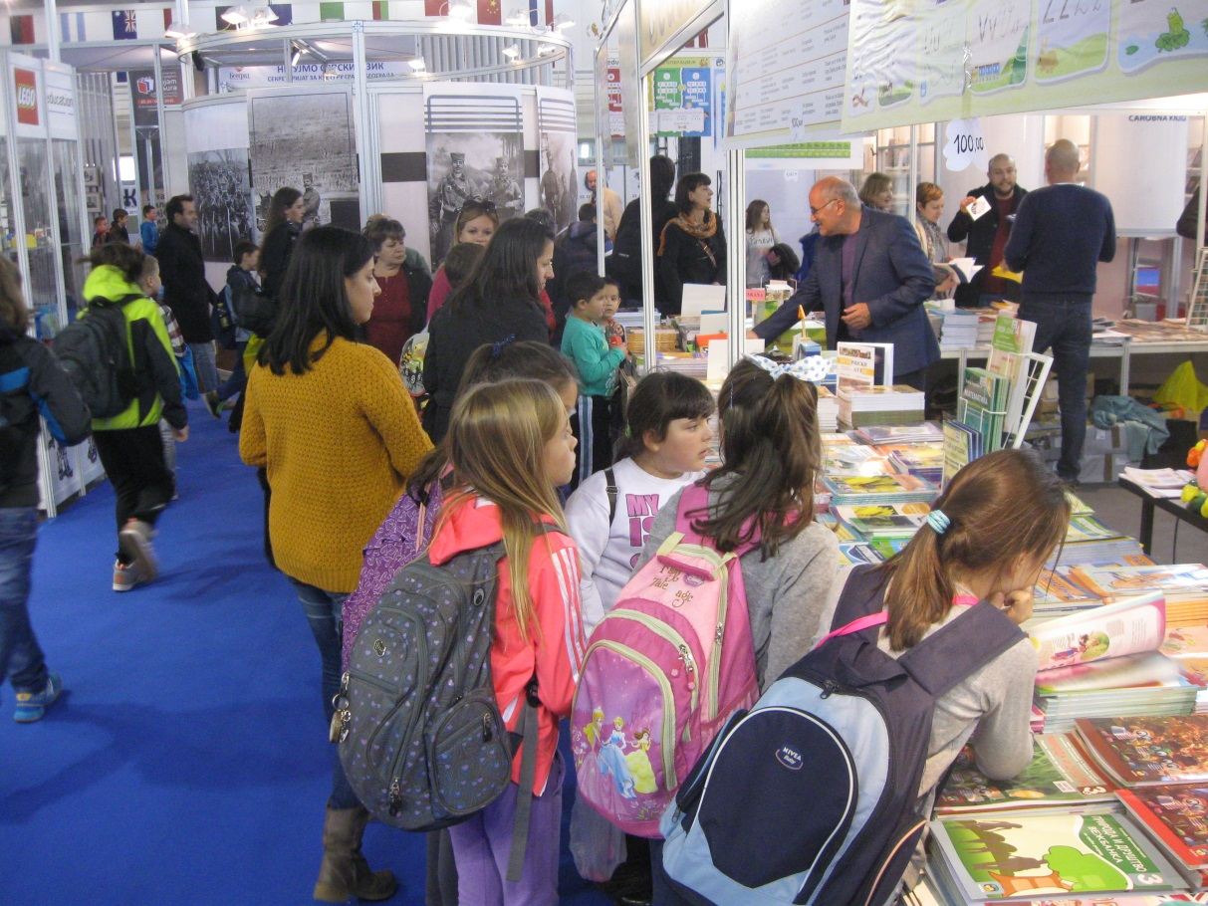
Ученици су пажљиво бирали књиге
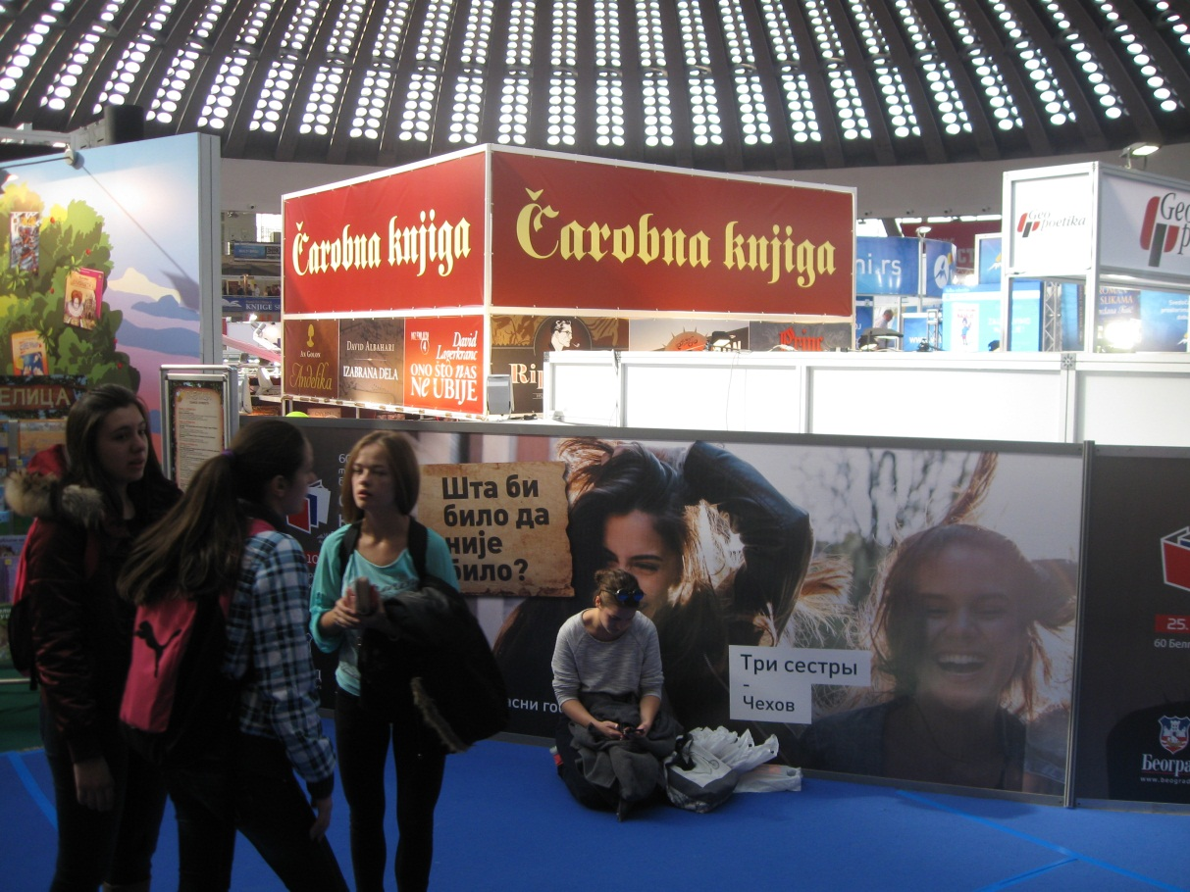
Слоган овогодишњег Сајма књига био је „Шта би било да није?“

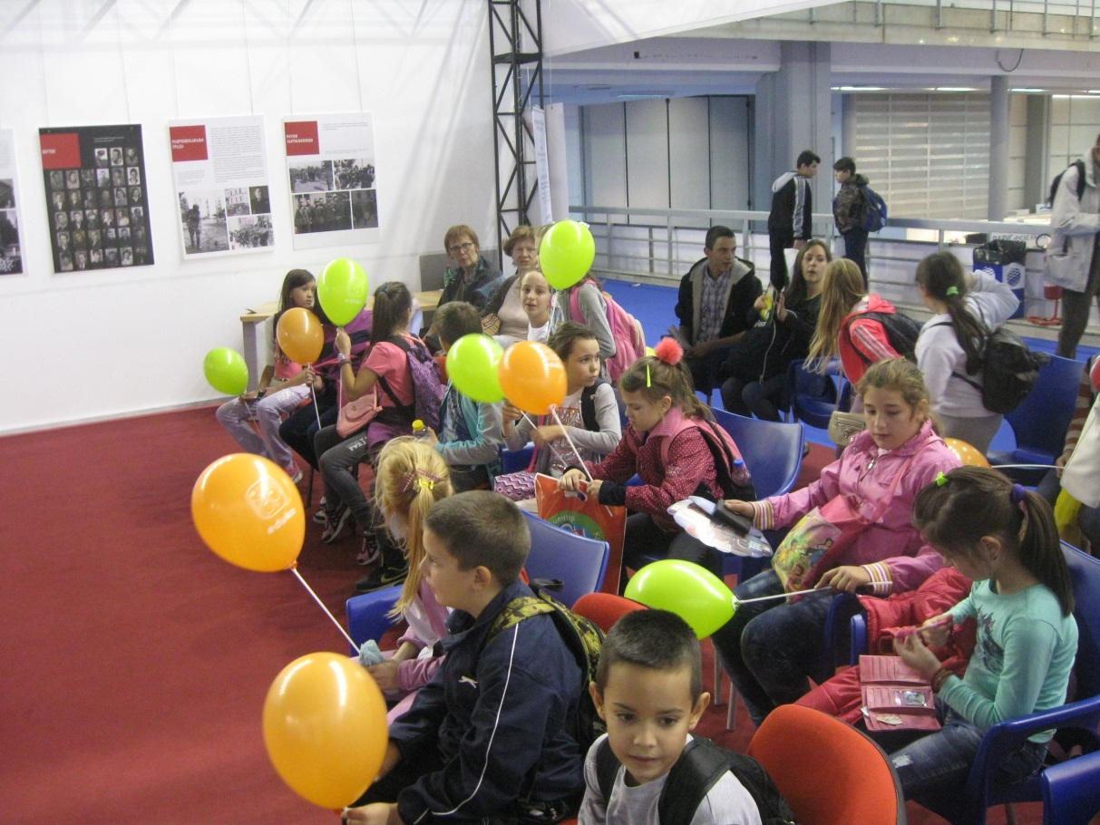
На штанду Русије, земље почасног госта, забавили смо се и добили лепе поклоне
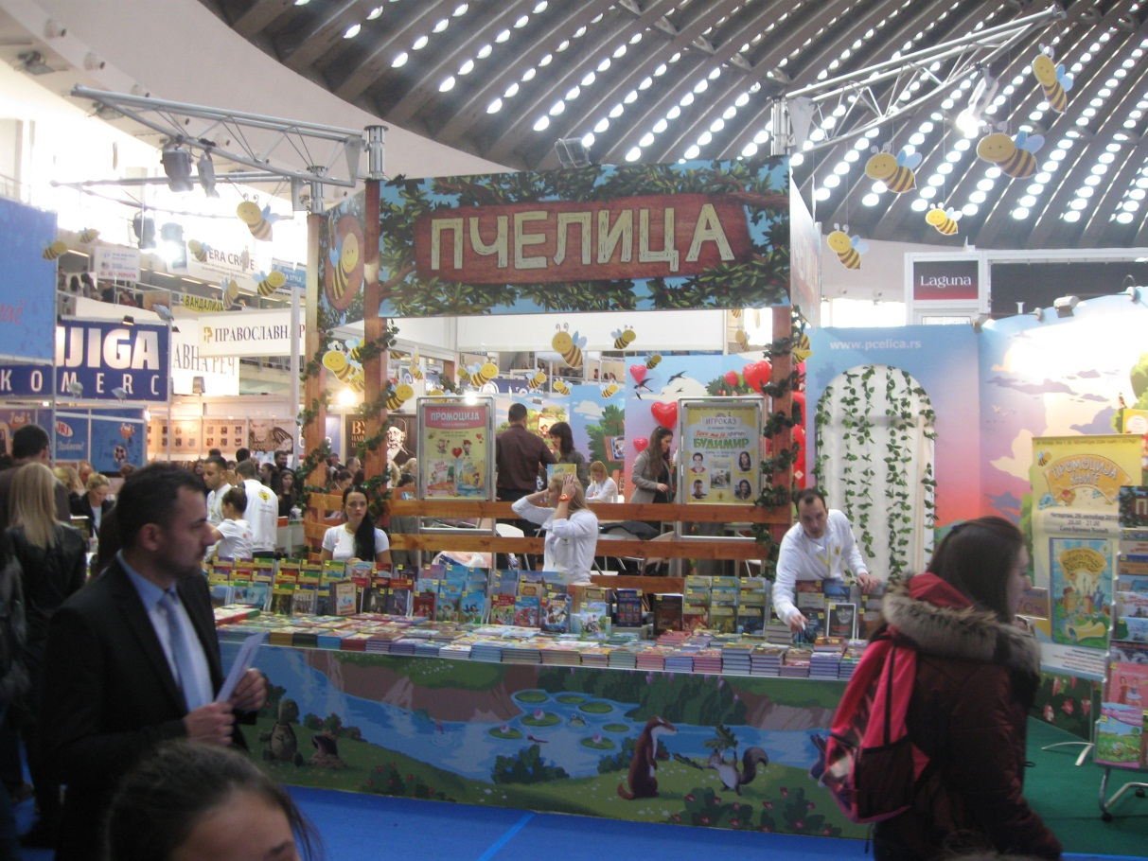
Издавачка кућа „Пчелица“

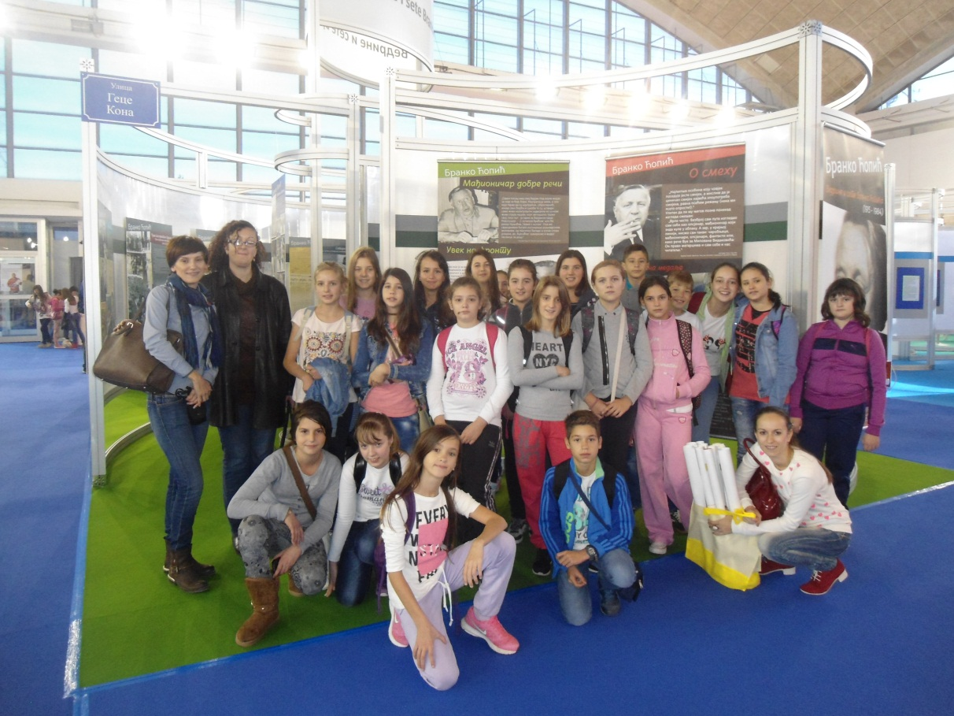
Овогодишњи Сајам књига био је у знаку стогодишњице рођења Бранка Ћопића

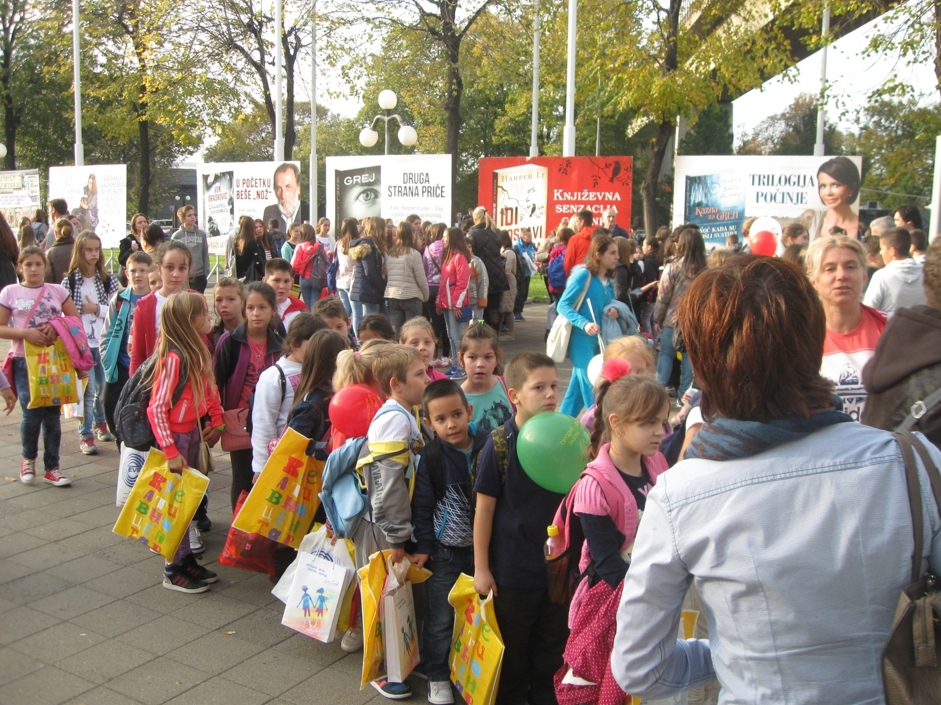
Кад је свакo пронашао књигу за себе, били смо спремни за повратак

